**PARECER N. 18/23**

**REQUERENTE: MESA DIRETORA**

**Sr. Presidente:**

Analisando o ***"CONTRATO nº. 017/2023, conforme Edital de nº. 009/2023, Dispensa de Licitação para aquisição de materiais para pintura da fachada do prédio da Câmara de Vereadores, 78m2 de piso cerâmico na calçada; construção de 02 rampas de acesso para cadeirantes; reparos na cobertura da Câmara, reparos em dois banheiros e troca de encanamentos, troca de cerâmicas danificadas bem como reparos em um pilar fundos do edifício da Câmara e reparos nas gerosas da cobertura,*** com a empresa **“CLEDIR WAGNER”, portadora do CNPJ sob o nº. 97.155.303/0001-15.**

**A Lei de nº. 8.666/93, em seus artigos 23 e 24**, bem como, nas **novas redações (Lei 9.648/1998) e, no Decreto nº. 9.412 de de 18 de Junho de 2018**, dispõe o que segue:

***Art. 23****.  As modalidades de licitação a que se referem os incisos I a III do artigo anterior serão determinadas em função dos seguintes limites, tendo em vista o valor estimado da contratação:*

*...*

*II - para compras e serviços não referidos no inciso anterior:*[*(Redação dada pela Lei nº 9.648, de 1998)*](http://www.planalto.gov.br/ccivil_03/LEIS/L9648cons.htm#art23ii)[*(Vide Decreto nº 9.412, de 2018)*](http://www.planalto.gov.br/ccivil_03/_Ato2015-2018/2018/Decreto/D9412.htm#art1)[*(Vigência)*](http://www.planalto.gov.br/ccivil_03/_Ato2015-2018/2018/Decreto/D9412.htm#art2)

***§ 1o****As obras, serviços e compras efetuadas pela Administração serão divididas em tantas parcelas quantas se comprovarem técnica e economicamente viáveis, procedendo-se à licitação com vistas ao melhor aproveitamento dos recursos disponíveis no mercado e à ampliação da competitividade sem perda da economia de escala.*[*(Redação dada pela Lei nº 8.883, de 1994)*](http://www.planalto.gov.br/ccivil_03/LEIS/L8883.htm#art1)

***Art. 24.  É dispensável a licitação:***

*II - para outros serviços e compras de valor até 10% (dez por cento) do limite previsto na alínea "a", do inciso II do artigo anterior e para alienações, nos casos previstos nesta Lei, desde que não se refiram a parcelas de um mesmo serviço, compra ou alienação de maior vulto que possa ser realizada de uma só vez;*[*(Redação dada pela Lei nº 9.648, de 1998)*](http://www.planalto.gov.br/ccivil_03/LEIS/L9648cons.htm#art24ii)

***LEI Nº 9.648, DE 27 DE MAIO DE 1998***

*Altera dispositivos das Leis nº 3.890-A, de 25 de abril de 1961, nº 8.666, de 21 de junho de 1993, nº 8.987, de 13 de fevereiro de 1995, nº 9.074, de 7 de julho de 1995, nº 9.427, de 26 de dezembro de 1996, e autoriza o Poder Executivo a promover a reestruturação da Centrais Elétricas Brasileiras - ELETROBRÁS e de suas subsidiárias e dá outras providências.*

*O PRESIDENTE DA REPÚBLICA   
Faço saber que o Congresso Nacional decreta e eu sanciono a seguinte Lei:   
  
     Art. 1º Os arts. 5º, 17, 23, 24, 26, 32, 40, 45, 48, 57, 65 e 120, da Lei nº 8.666, de 21 de junho de 1993, que regulamenta o art. 37, inciso XXI, da Constituição Federal e institui normas para licitações e contratos da Administração Pública, passam a vigorar com as seguintes alterações:*

***"Art. 5º****.......................................................................................   
.............................................................*

*.......................................   
  
§ 3º Observado o disposto no caput , os pagamentos decorrentes de despesas cujos valores não ultrapassem o limite de que trata o inciso II do art. 24, sem prejuízo do que dispõe seu parágrafo único, deverão ser efetuados no prazo de até 5 (cinco) dias úteis, contados da apresentação da fatura."*

***"Art. 23.****........................................................................................   
  
...*

*II - para compras e serviços não referidos no inciso anterior:*

|  |  |  |
| --- | --- | --- |
|  | *a)* | *convite: até R$ 80.000,00 (oitenta mil reais);* |

|  |  |  |
| --- | --- | --- |
|  | *b)* | *tomada de preços: até R$ 650.000,00 (seiscentos e cinqüenta mil reais);* |

|  |  |  |
| --- | --- | --- |
|  | *c)* | *concorrência: acima de R$ 650.000,00 (seiscentos e cinqüenta mil reais). ...................................................................................................* |

*§ 7º Na compra de bens de natureza divisível e desde que não haja prejuízo para o conjunto ou complexo, é permitida a cotação de quantidade inferior à demandada na licitação, com vistas a ampliação da competitividade, podendo o edital fixar quantitativo mínimo para preservar a economia de escala."*

***"Art. 24.****.............................................................................................   
  
I - para obras e serviços de engenharia de valor até 10% (dez por cento) do limite previsto na alínea a do inciso I do artigo anterior, desde que não se refiram a parcelas de uma mesma obra ou serviço ou ainda para obras e serviços da mesma natureza e no mesmo local que possam ser realizadas conjunta e concomitantemente;   
II - para outros serviços e compras de valor até 10% (dez por cento) do limite previsto na alínea a do inciso II do artigo anterior e para alienações, nos casos previstos nesta Lei, desde que não se refiram a parcelas de um mesmo serviço, compra ou alienação de maior vulto que possa ser realizada de uma só vez;*

|  |
| --- |
|  |

[***DECRETO Nº 9.412, DE 18 DE JUNHO DE 2018***](http://legislacao.planalto.gov.br/legisla/legislacao.nsf/Viw_Identificacao/DEC%209.412-2018?OpenDocument)

|  |  |
| --- | --- |
| [***Vigência***](http://www.planalto.gov.br/ccivil_03/_Ato2015-2018/2018/Decreto/D9412.htm#art2) | ***Atualiza os valores das modalidades de licitação de que trata o art. 23 da Lei nº 8.666, de 21 de junho de 1993.*** |

***O PRESIDENTE DA REPÚBLICA****, no uso da atribuição que lhe confere o art. 84,****caput****, inciso IV, da Constituição, e tendo em vista o disposto no art. 120 da Lei nº 8.666, de 21 de junho de 1993,*

***DECRETA:***

*Art. 1º Os valores  estabelecidos nos*[*incisos I e II do caput do art. 23 da Lei nº 8.666, de 21 de junho de 1993*](http://www.planalto.gov.br/ccivil_03/LEIS/L8666cons.htm#art23i)*, ficam atualizados nos seguintes termos:*

*I - para obras e serviços de engenharia:*

*a) na modalidade convite - até R$ 330.000,00 (trezentos e trinta mil reais);*

*b) na modalidade tomada de preços - até R$ 3.300.000,00 (três milhões e trezentos mil reais); e*

*c) na modalidade concorrência - acima de R$ 3.300.000,00 (três milhões e trezentos mil reais); e*

*II - para compras e serviços não incluídos no inciso I:*

*a) na modalidade convite - até R$ 176.000,00 (cento e setenta e seis mil reais);*

*b) na modalidade tomada de preços - até R$ 1.430.000,00 (um milhão, quatrocentos e trinta mil reais); e*

*c) na modalidade concorrência - acima de R$ 1.430.000,00 (um milhão, quatrocentos e trinta mil reais).*

*Art. 2º  Este Decreto entra em vigor trinta dias após a data de sua publicação.*

*Brasília, 18 de junho de 2018; 197º da Independência e 130º da República.*

*MICHEL TEMER  
Esteves Pedro Colnago Junior*

Como pode-se ver o contrato está em consonância com os ditames jurídicos legais e suas alterações, como acima provado, portanto, perfeitamente legal.

**Quanto às aquisições de bens e serviços comuns os novos valores, muito embora não esteja “explícito”, passaram de até R$ 8.000,00 (Oito mil reais), para até R$ 17.600,00 (Dezessete mil e seiscentos reais), que é o presente caso.**

Conforme opiniões de nossos renomados estudiosos do direito, ***“as referidas alterações possibilitarão que os gestores façam aquisições de forma mais eficiente e célere, reduzindo os custos com procedimentos desnecessários”***.

*“Principalmente quando se fala na dispensa de licitação por Cotação Eletrônica, tem-se um procedimento que preza pelos princípios, entre outros, da eficiência, legalidade, publicidade,  economicidade, transparência e o da impessoalidade que é o principal objetivo buscado pela Lei de Licitações (Lei 8.666/93) então vigente, concomitantemente com a Lei do pregão ( Lei 10.520/2002.)”.*

**A complexidade e o excesso de procedimentos em muitas compras, em especial serviços de pequeno valor, que é o caso em comento**, fazem com que os gestores tenham grandes dificuldades de execução dos recursos recebidos para manutenção de atividades essenciais para o órgão, em especial as pequenas unidades por possuírem pequenos efetivos e não disporem de contratos de manutenção predial.

*“Com os novos limites, além dos serviços, compras de itens de expediente, consumo e até mesmo permanentes, também poderão ser adquiridos na quantidade que possa atender as necessidades sem que seja necessário um pregão eletrônico, por exemplo, que leva em média 03 meses para que seja finalizado”.*

*“Pelo exposto, pode-se afirmar que com as alterações ocorridas na Lei 8.666/93, trazidas pelo Decreto 9.412/2018, alterando os limites das modalidades de licitação e como consequência o aumento dos limites de aquisições por dispensa de Licitação, possibilitarão aos gestores maior celeridade e eficiência e possibilidade de execução nos gastos essenciais e de pequeno valor para consecução dos objetivos institucionais de cada Unidade gestora”,* ***que é o caso ora analisado.***

Há de se salienta também, Exa., mesmo tendo sido editada a Nova Lei das Licitações de nº. 14.133 de abril de 2021, permanecendo ainda vigente a norma antiga aqui citada, Lei 8. 666/93, até 2024.

Medida Provisória (MP) que prorrogou o prazo de vigência da lei n° 8.666/1993, lei de licitações.

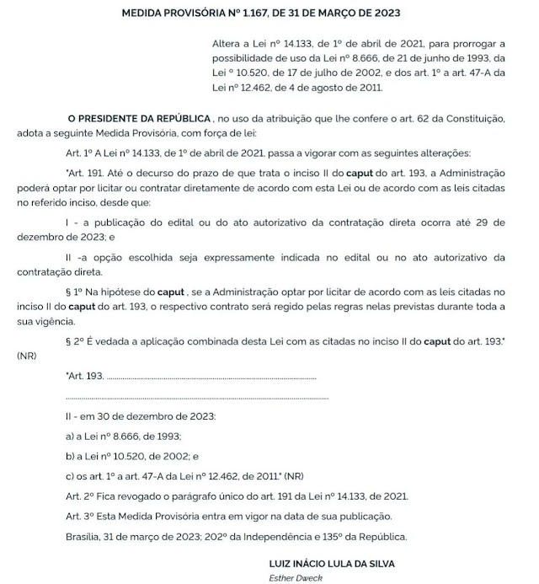***MP que prorroga vigência da lei de licitações é publicada***

***A medida já havia sido***[***anunciada***](https://www.estrategiaconcursos.com.br/blog/concurso-publico-lei-de-licitacoes)***pelo presidente da Câmara dos Deputados, Arthur Lira, na última quarta-feira (29).***

***A vigência das leis 8.666/93 (lei de licitações), 10.520/02 (pregão) e 12.462 (RDC) foi prorrogada por MP a pedido realizado por centenas de prefeitos que estiveram reunidos em Brasília para exigir a medida.***

***Isso porque apenas Nova Lei de Licitações, n° 14.133/2021, teria validade e obrigaria a União, estados, DF e municípios, bem como suas autarquias, fundações autárquicas e entidades controladas pela administração a seguirem as novas disposições.***

***Agora, ambas as normas continuam em vigor, sendo facultado aos entes a escolha da norma que regerá a licitação. A antiga lei de licitações segue vigente até 2024.***

***Vale lembrar que, mesmo após a publicação da Nova Lei de Licitações, alguns editais exigiram o conhecimento de ambas as normas, tendo em vista sua aplicabilidade no contexto da administração pública.***

***Tal prorrogação se dá em virtude de os municípios se adequarem a nova lei, que permanecerá vigente até 2024.***

***A Lei nº 8.666/1993, a Lei nº 10.520/2002, e os arts. 1º a 47-A da Lei nº 12.462/2011 continuam vigentes até 1º.04.2023, quando serão revogados e somente estará vigente a Lei nº. 14.133/2021.***

Portanto, o fato em questão, desde já, podemos recomendar a contratação da referida empresa eis que a nossa legislação ampara tal fato, como, determina a legislação em vigor, devidamente acima citada, **NÃO** existindo qualquer impedimento legal do Poder Legislativo de contratar.

Desta forma, entendemos, amparado na **Legislação acima referida, pelas opiniões abalizadas de nobres estudiosos do direito, bem como,** pelo **Princípio de Legalidade**, entendemos que V. Exa., pode firmar o contrato.

Portanto, Exa., o presente "Parecer Jurídico", é **FAVORÁVEL** à contratação da empresa, smj., em nosso entendimento, aconselhamos que V. Exa., pode firmar a referida contratação, pelos motivos acima referidos.

É o parecer, para deliberação de V. Exa.

Redentora/RS, 19 de SETEMBRO de 2023.

**Bel. Adão de Araújo Borges**

**OAB/RS 35.924**

**Assessor Jurídico**